Tanto el menú de Ejercicios como el menú de Recursos muestran las lecciones que no tiene ejercicios o recursos.

Ejemplo en el menú de ejercicios.

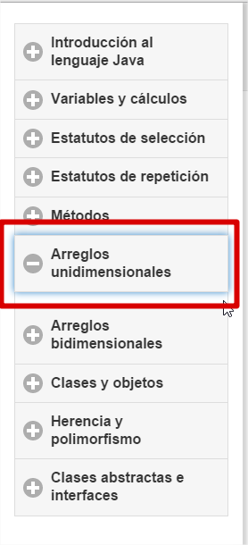

Ejemplo menú de recursos

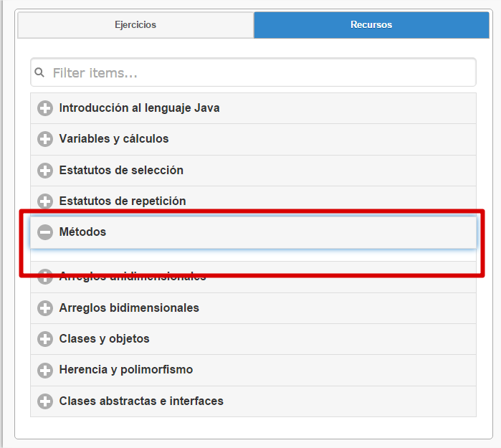

Hay que realizar un cambio en el código servidor para que estos no aparezcan en el menú. Mira las paginas que siguen.

**Flujo del Menu de Ejercicios**

Se llama un metodo getDominioEstudiante por Ajax en el archivo **menu.js** para traer los datos

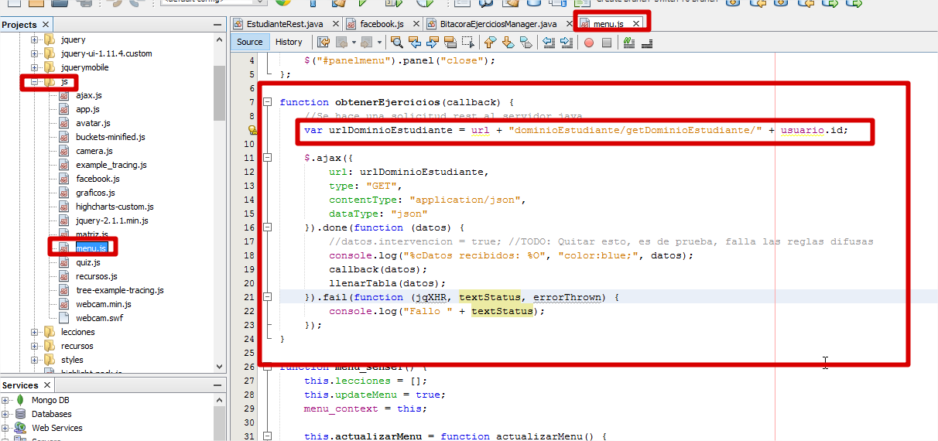

El metodo se encuentra en el archivo **DominioRest.java**

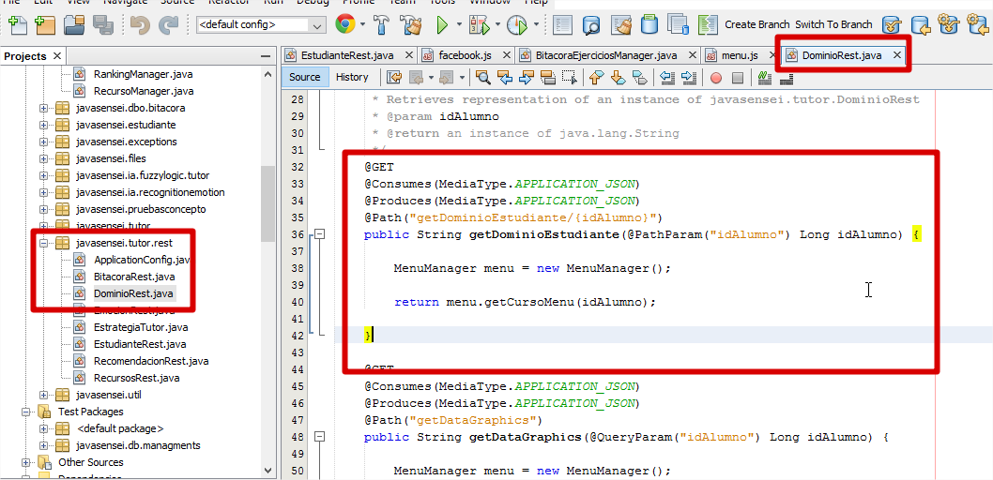

La logica se encuentra en el metodo **getCursoMenu**. Aquí es donde deberas hacer el cambio.

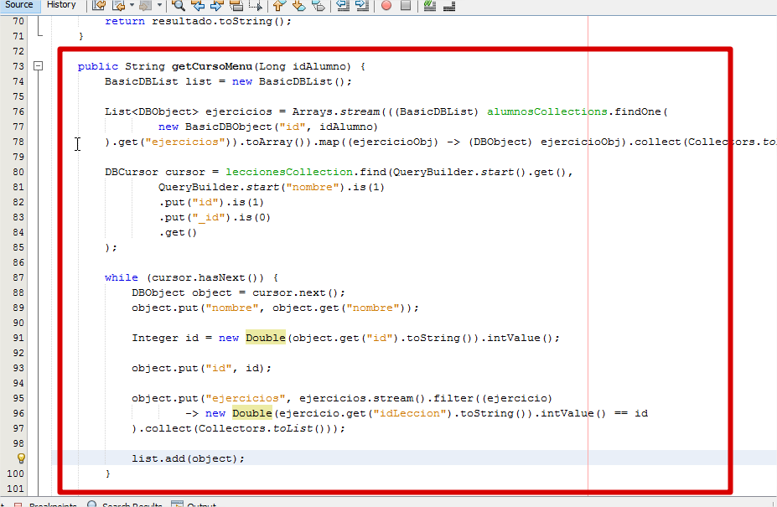

**Flujo del Menú de Recursos**

La peticion Ajax se encuentra en **recursos.js**

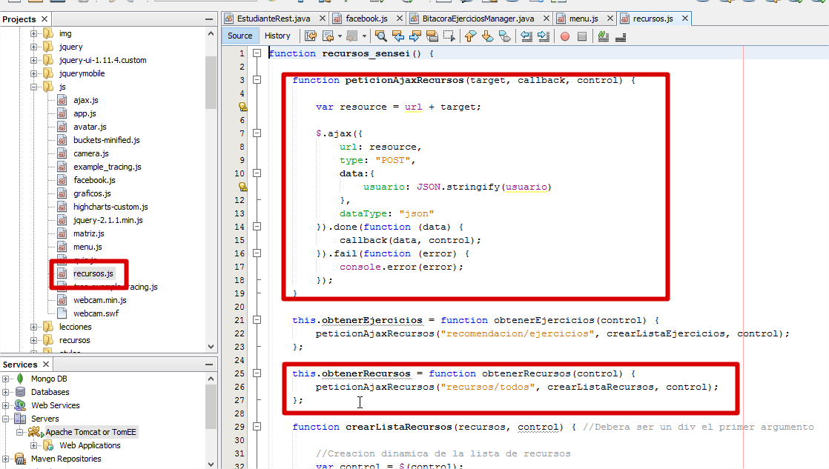

El metodo se encuentra en **RecursosRest.java**

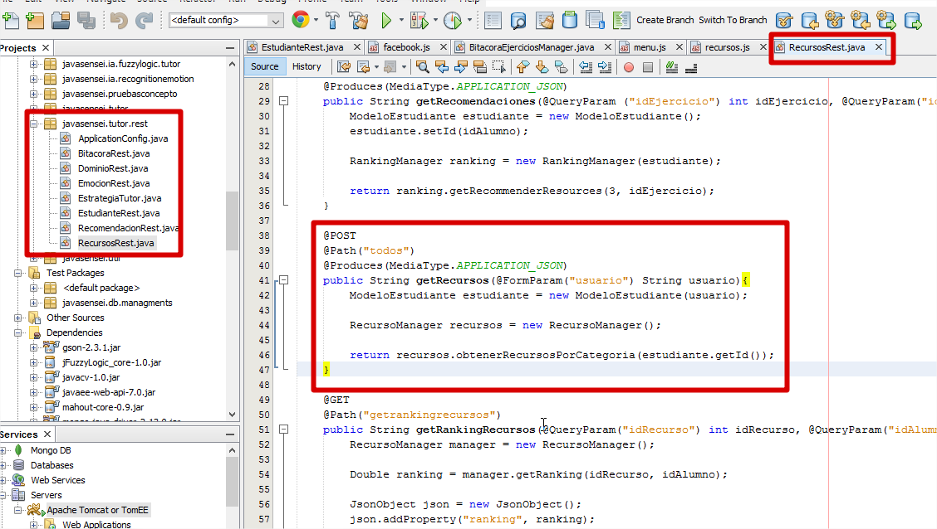

La logica del metodo esta en **obtenerRecursosPorCategoria**

